RESPUESTA A LAS ACTIVIDADES ASIGNADAS DEL PLAN DE PARTICIPACIÓN SOCIAL 2025

E4Lb. Mejorar el acceso a la Información a la información a través de la ampliación de canales de comunicación por parte de la entidad
-mejorar el sitio web institucional con interfaces amigables accesibles y con información clara sobre trámites servicios noticias relevantes

En cumplimiento de la meta “Mejorar el acceso a la información a través de la ampliación de canales de comunicación por parte de la entidad”, el Hospital Departamental María Inmaculada E.S.E. viene adelantando acciones orientadas a mejorar el sitio web institucional, garantizando interfaces más amigables, accesibles y con información clara y actualizada sobre trámites, servicios y noticias de interés para la comunidad.

Recurso Económico invertido: $ 569.000.000 correspondiente al contrato Annarlab para disponibilidad de plataforma de descarga de laboratorios.

En cuanto a la divulgación de noticias, se realiza el cargue frecuente de noticias generales en la página web institucional, las cuales pueden ser consultadas en el siguiente enlace:
https://hmi.gov.co/category/noticias-generales/

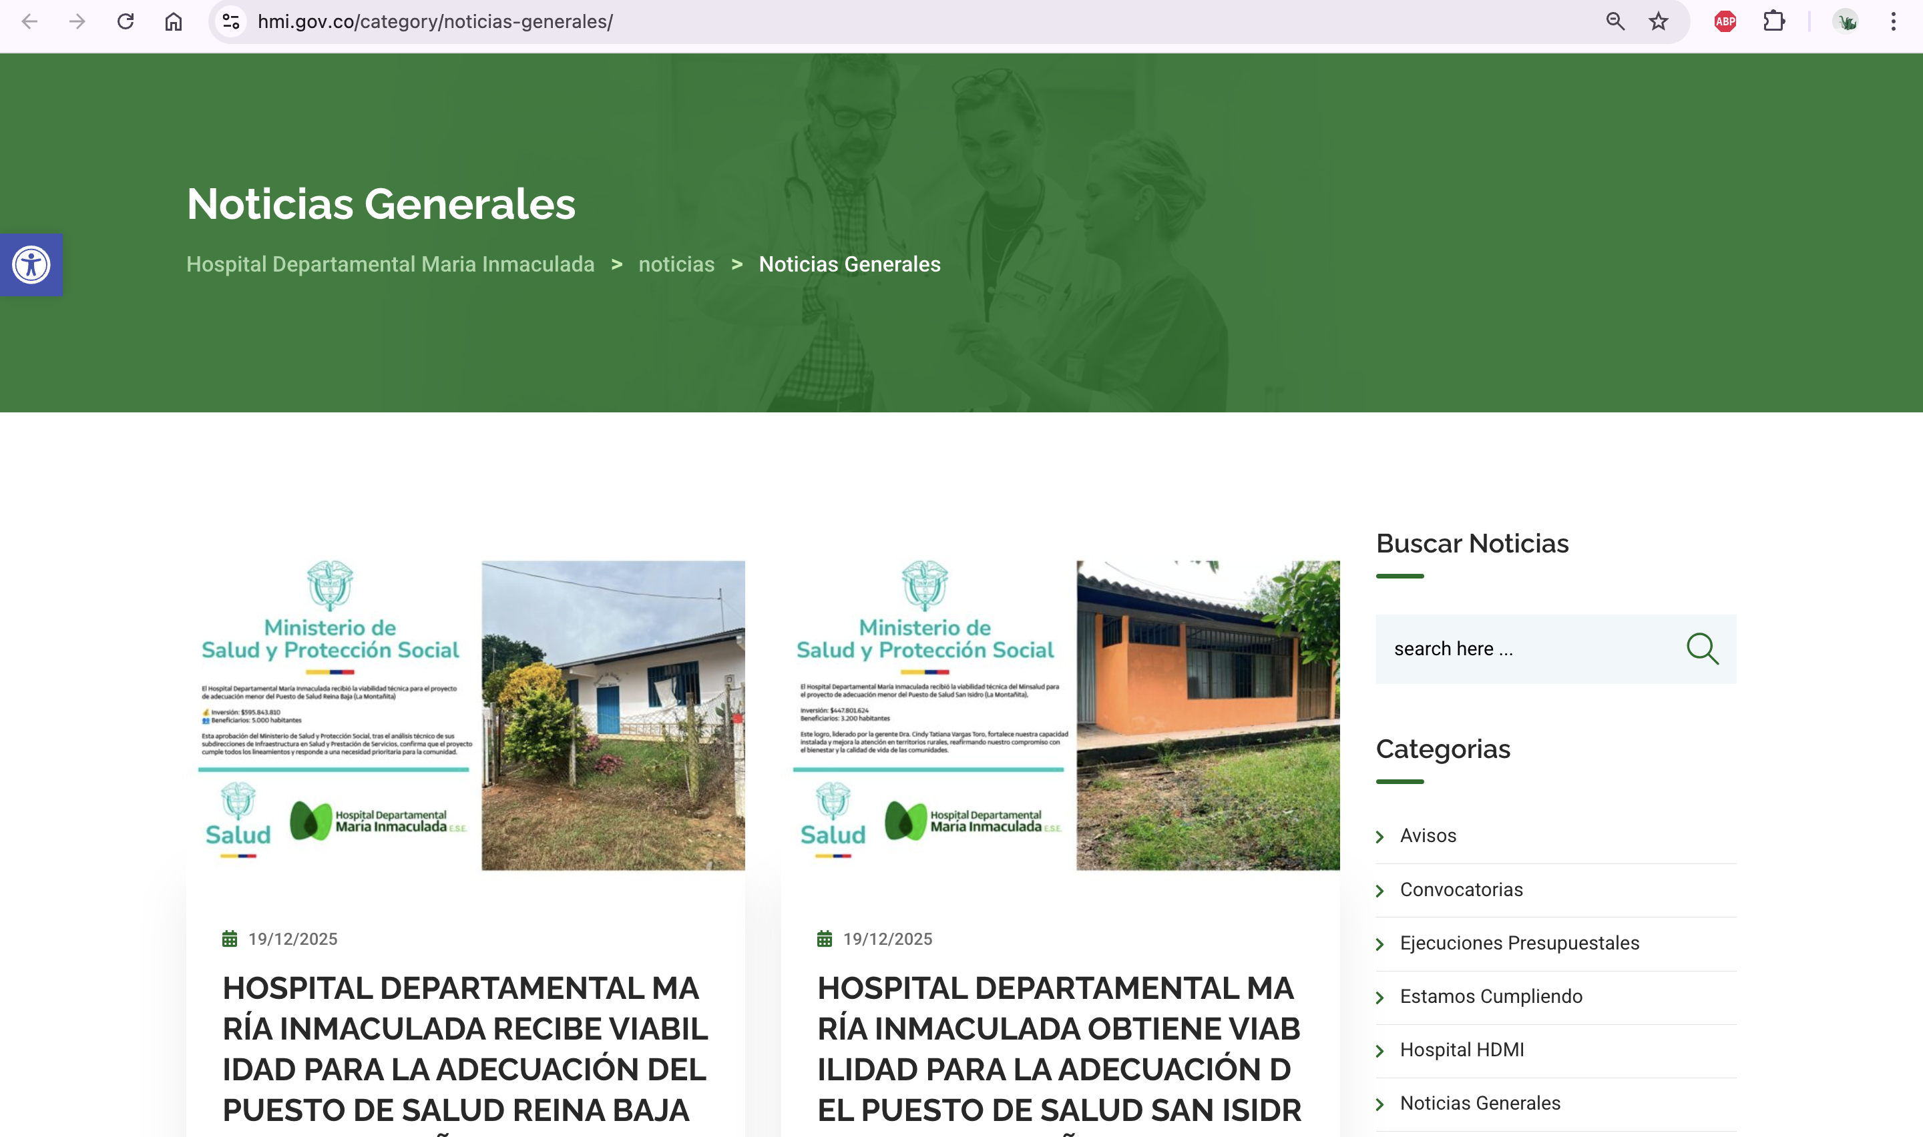
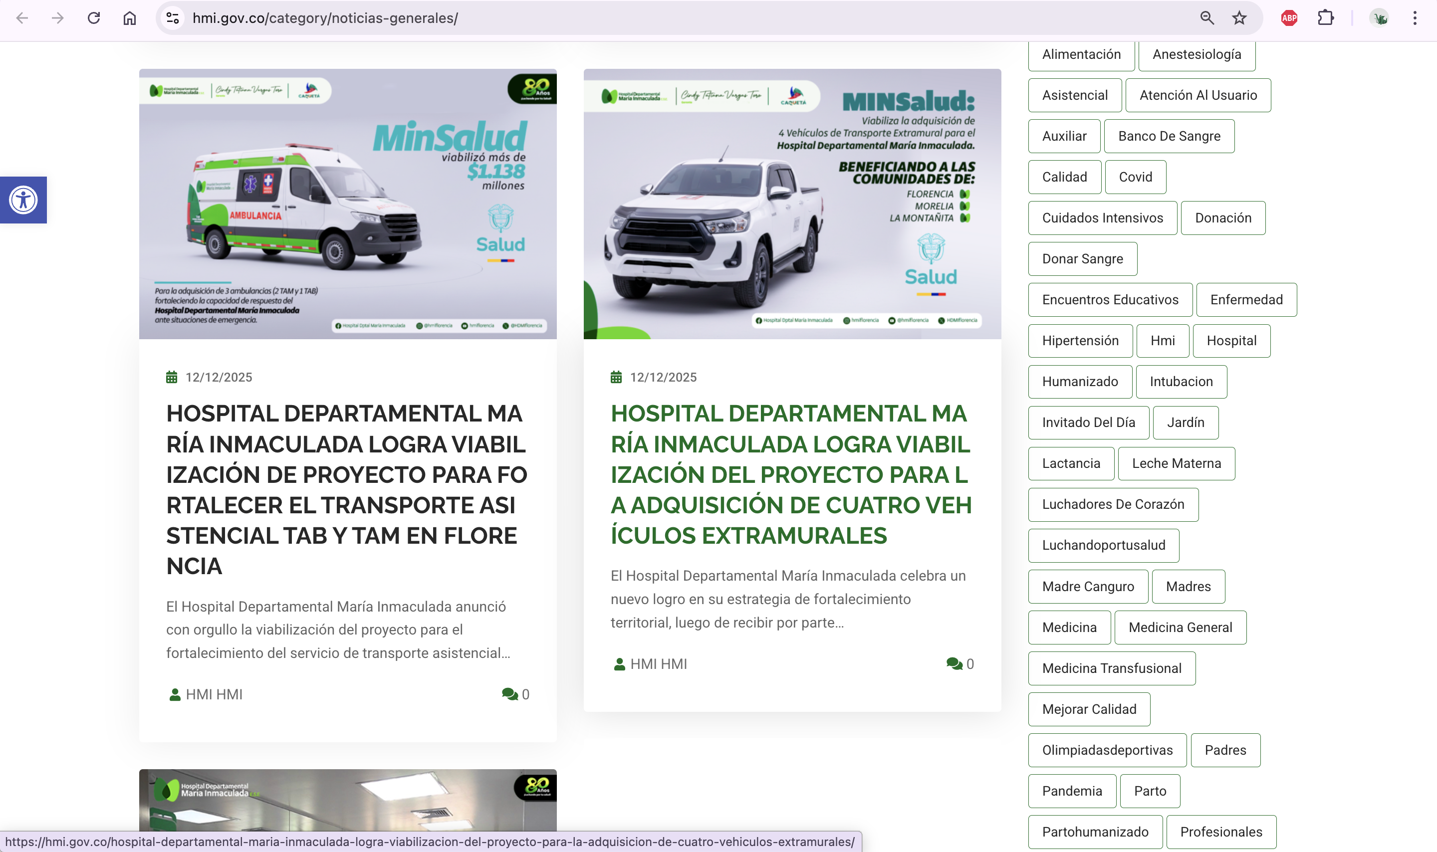

Respecto a los servicios, la institución dispone del Portafolio de Servicios actualizado y publicado en la página web, el cual contiene la información detallada de la oferta institucional y se encuentra disponible en el siguiente enlace:
https://hmi.gov.co/wp-content/uploads/2025/11/Portafolio-de-servicios-Hospital-Departamental-Maria-Inmaculada-11-2025.pdf

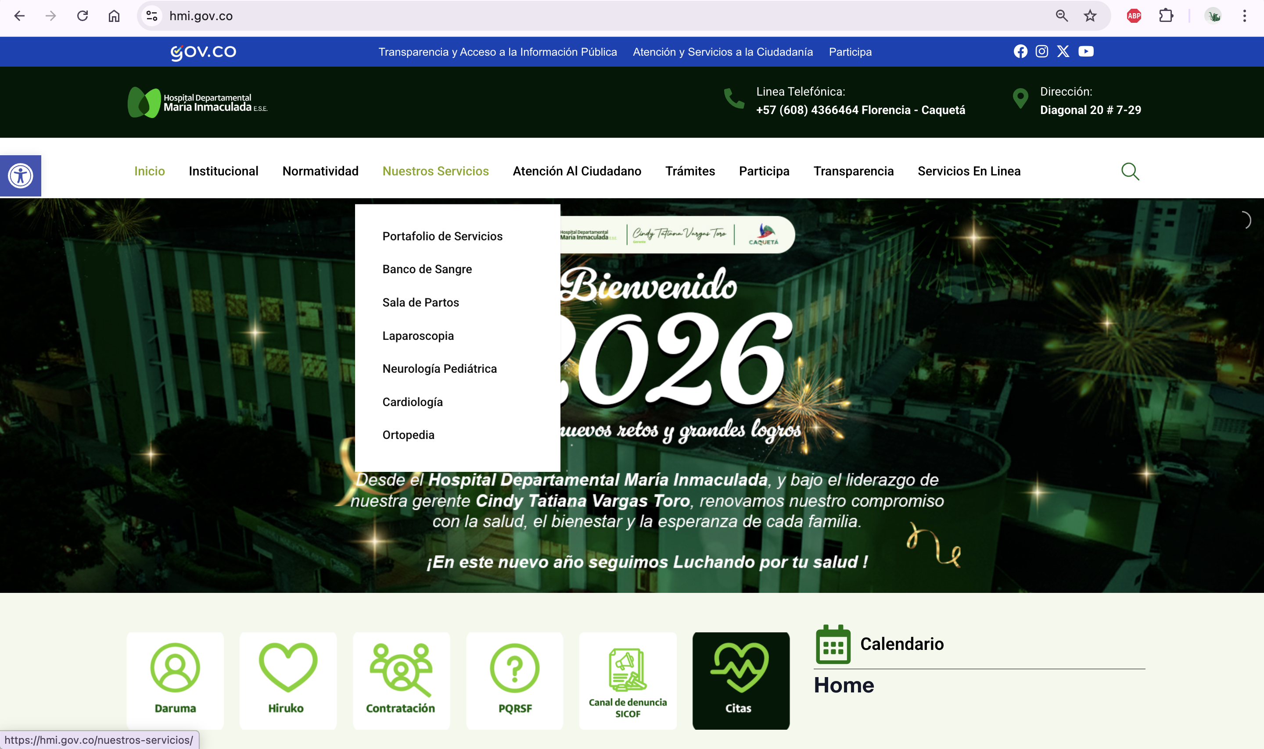
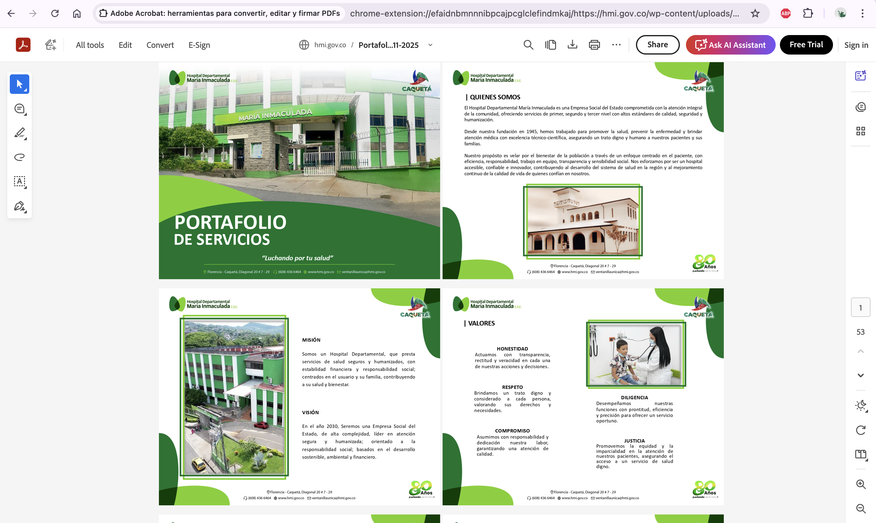

En relación con los trámites, actualmente se encuentran habilitados y disponibles en el sitio web institucional en el enlace: https://hmi.gov.co/tramites/

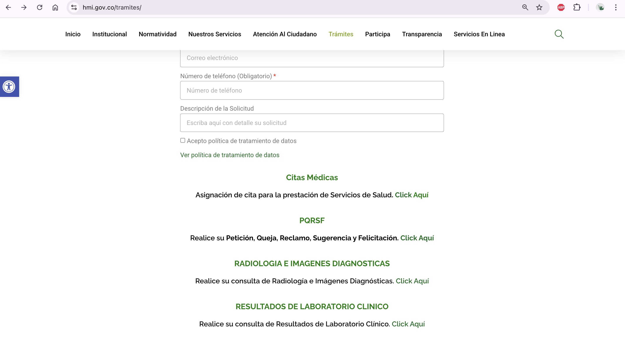

Se ofrecen los siguientes servicios para la ciudadanía:

- Citas médicas
- PQRSF
- Radiología e Imágenes Diagnósticas
- Resultados de Laboratorio Clínico
- Solicitud de Historia Clínica

Es importante precisar que la Oficina Asesora de Planeación, en articulación con el webmaster institucional, es la encargada de diseñar, estructurar y garantizar el funcionamiento de las herramientas tecnológicas que permiten el acceso a estos trámites. No obstante, datos específicos como el número de personas impactadas por cada trámite no se consolidan desde esta dependencia, dado que dicha información corresponde a la competencia directa de cada líder de proceso responsable del trámite. Por lo anterior, para obtener este dato será necesario remitir la solicitud a las áreas correspondientes.

BALANCE DE REDES SOCIALES

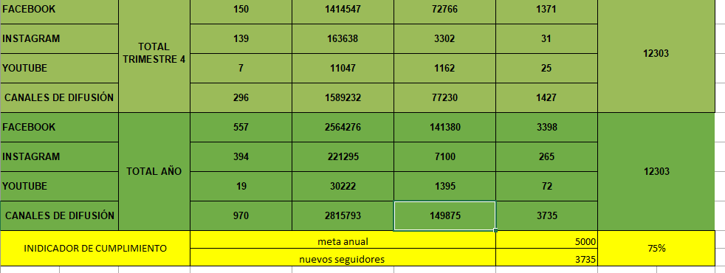

Solicitudes de Historia clínica página web 350
Solicitudes página web citas 56
Solicitudes laboratorio 15
Interacciones redes sociales 149.875
TOTAL------------------------------------ 150.296

Atentamente,

JAVIER OSWALDO RINCON MUÑOZ
Jefe Oficina Asesora de Planeación

Proyectó. Karine Buitrago Villalobos – Contratista Oficina Asesora de Planeación

